Лабораторно упражнение 11
Настройка на прокси сървър

Имена: Теодора Стойчева
Факултетен №: 22621693

Резултати от задача 2.1. Инсталиране и конфигуриране на прокси сървър
- Част от съдържанието на access.log:
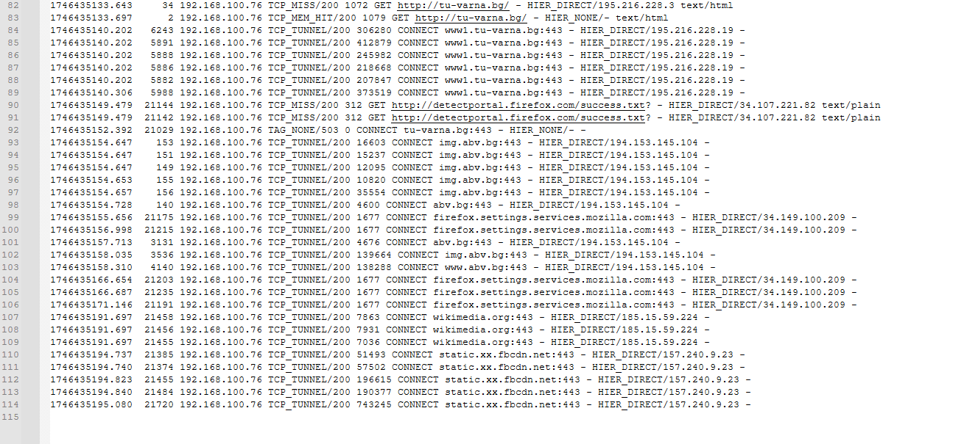

- HTTP GET заявка за http://speedtest.tele2.net/10MB.zip:
14600 192.168.100.76 TCP_MISS/200 10486082 GET http://speedtest.tele2.net/10MB.zip - HIER_DIRECT/90.130.70.73 application/zip

